Трубы и держатели для труб

Центральный офис - склад: Саратов, Большая Садовая, д.248 тел.: (8452) 726477, https://мксервис.рф

Фото | Артикул | Номенклатура | Единицы | Цена
 |  |  |  | руб.
Держатели для труб
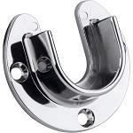 | 3703-1 | Фланец открытый для трубы 25 мм | шт | 46,00 руб.
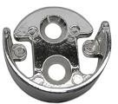 | 3712 | Штангодержатель с защелкой для трубы d25 мм | шт | 15,00 руб.
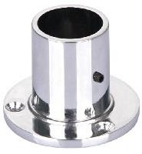 | 3711 | Фланец d25 высокий | шт | 58,00 руб.
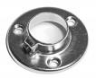 | 3704 | Фланец d 25 мм (штампованный) | шт | 14,00 руб.
Трубы
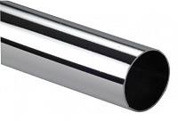 | 3700 | Труба хромированная круглая d25 L=3000 мм | шт | 570,00 руб.
 | 3702 | Труба хромированная круглая d25 L=2000 мм | шт | 414,00 руб.
 | 3701 | Труба хромированная круглая d25 L=1000 мм | шт | 207,00 руб.

